BON DE COMMANDE
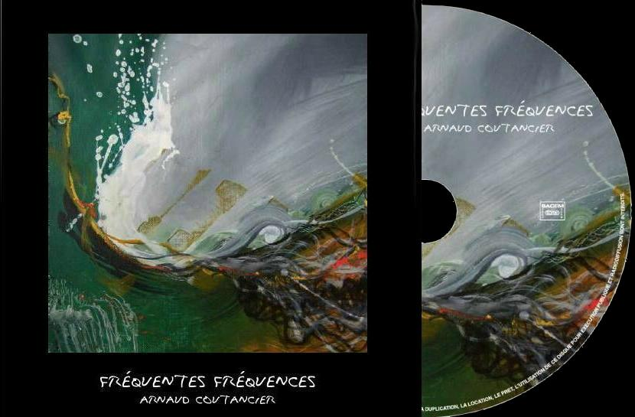
CD « Fréquentes fréquences » Arnaud Coutancier

Nom…………………………………………………………………….....................................

Prénom………………………………………………………………………………………….

Adresse………………………………………………………………………………………….

CP…………………. Ville……………………………………………………………………….

Nombre de CD………………….. X 10 € (frais de port inclus) = ……………………………….

Chèque à l’ordre de : Le Gasseau Trésor Public

Coupon à adresser avec le règlement à : CCAM
Dominique CHEVALLIER
Domaine du Gasseau
72130 St Léonard des Bois

